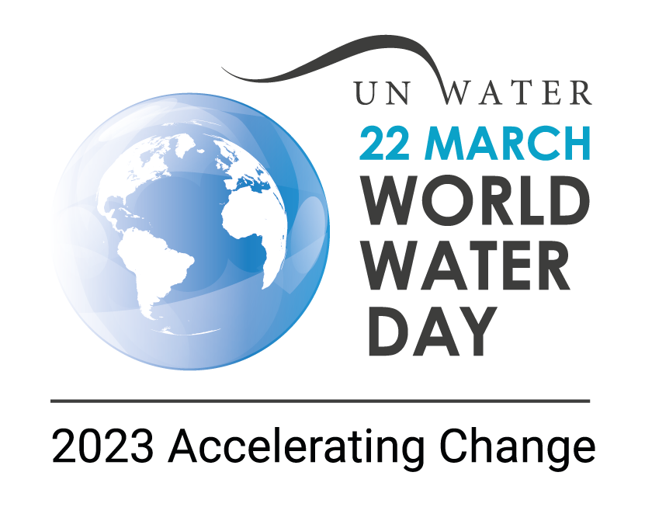

Ove godine Svjetski dan voda nosi poruku „Budi promjena koju želiš vidjeti u svijetu“ s namjerom da svi doprinesemo racionalnom načinu korištenja i upravljanja vodom.
Već trideset godinu zaredom, 22. ožujka obilježit će se Svjetski dan voda koji naglašava vrijednost vode i podiže svijest o globalnoj krizi s vodama.
Prve važne preporuke o problemima vezanim uz vodu i vodne resurse formulirane su na konferenciji Ujedinjenih naroda o vodama 1977. godine u Argentini, a nakon konferencije UN-a u Rio de Janeiru u prosincu 1993. godine, odlučeno je da će se svake godine na ovaj datum diljem svijeta obilježavati Dan voda i podsjećati na važnost vode te podizati svijest o preko dvije milijarde ljudi koji nemaju pristup sigurnoj vodi.
Svake godine druga tema je u fokusu, a ove godine pozornost je usmjerena na uzroke i najviše tko će se čega odreći da se uspori/spriječi daljnje pogoršanje.
Konsenzus postoji oko sutrašnjice – ona je neizvjesna i nije dobra za planetu pa ne može biti ni za čovjeka.
Mjerila trendova i sezonskih ritmova previše i predugo odstupaju od onih koje smo proglasili „prosječnim“ i toga smo objektivno i subjektivno svjesni, doslovno na vlastitoj koži.

Klimatske promjene su dugotrajne promjene u statističkoj raspodjeli klimatskih faktora, u vremenskom periodu od deset do milijun godina. To može biti promjena u prosječnim klimatskim elementima ili promjena raspodjele klimatskih događaja s obzirom na prosječne vrijednosti, ili pojava sve više krajnjih vremenskih događaja. Klimatske promjene se mogu odnositi na određene posebne regije ili se može odnositi na cijelu Zemlju.

Ljudski utjecaj
Međuvladin panel o klimatskim promjenama, grupa znanstvenika i stručnjaka za klimatske promjene tvrdi: “Klima se mijenja i klimatske promjene gotovo su u potpunosti posljedica ljudskog djelovanja”. Zbog toga se sve više raspravlja o tome kako smanjiti ljudski utjecaj na klimu i kako se prilagoditi promjenama koje se već javljaju, te kako možemo predvidjeti buduće klimatske promjene.

Najveća zabrinutost zbog ljudskog djelovanja na klimu odnosi se na povećanu prisutnost ugljikovog dioksida (CO2) u atmosferi, zbog potrošnje fosilnih goriva i sve veće količine krutih čestica u zraku. Osim toga, sve više smo zabrinuti zbog ozonskih rupa, sve većeg rušenja šuma i povećanja obradivih površina, što isto utječe na klimatske faktore.

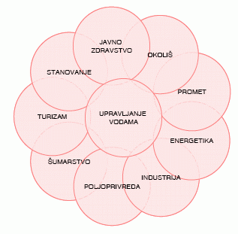
Osnovna načela upravljanja vodnim resursima
- Voda je nezamjenljiv uvjet života i rada. Obveza je svih osoba pozorno čuvati njezinu kakvoću, štedljivo i racionalno je koristiti.
- Vodama se upravlja prema načelu jedinstva vodnog sustava i načelu održivog razvoja, kojim se zadovoljavaju potrebe sadašnje generacije i ne ugrožavaju pravo ni mogućnost budućih generacija da to ostvare za sebe.
- Voda ne poznaje granice - teritorijalne jedinice za upravljanje vodama jesu voda i slivna područja kao hidrografske i gospodarske cjeline. Granice administrativno- teritorialnih jedinica ne mogu biti zaprekom za integralno upravljanje vodama na tim područjima.
- U pripremi i donošenju planova koji su osnova upravljanja vodama polazi se od obveze cjelovite zaštite okoliša i ostvarivanja općeg i gospodarskog razvoja Republike Hrvatske.
- Za korištenje voda koje prelaze granice dopuštene opće uporabe, kao i za svako pogoršanje kakvoće vode, plaća se naknada razmjerno koristi odnosno stupnju i opsegu utjecaja na promjene u stanju voda.
- Propisima kojima su utvrđeni zadaci i obveze ulaganja u poboljšanju vodnog sustava moraju se utvrditi i izvori za njihovo financiranje

